当店は、みえ安心おもてなし施設認証制度
「あんしん みえリア」の認証店舗です。

（まん延防止等重点措置 みえリア認証店専用 ～２１時版）
第６期

三重県の要請に基づき、感染症拡大防止のため、
下記の内容で時短営業します。
【実施期間】
令和４年 月 日～令和４年３月６日
当店は、以下の感染症拡大防止対策を行っております。
・同一テーブルに原則４人までの入店案内といたします。
・お会計を含め、２１時以降のご利用はできません。
店舗名
住所
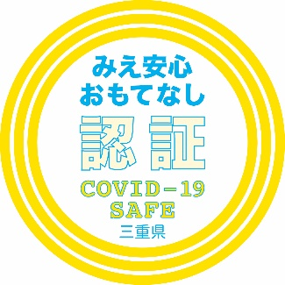
定休日・休業日

※ただし、下記は お休み します。

時 分

時 分
時短営業期間中の開店時間

時短営業期間中の閉店時間

～
～
通常の開店時間
時 分
通常の閉店時間

時 分
※「あんしん みえリア（飲食店事業者向け）」認証店舗は、時短要請の
緩和措置が適用され、２１時までの営業が可能です。

